

软件工程大作业

设计题目： 网上论坛系统
学 院： 计算机科学与信息工程学院
学生姓名： 孔维聪
学 号： 15031210111
专业班级： 软件工程1班

2017年 12 月 27 日

网上论坛系统

摘 要：论坛系统最初是为了给计算机爱好者提供一个互相交流的地方。70年代后期，计算机用户数目很少且用户之间相距很远。因此，网上论坛系统(当时全世界一共不到一百个站点)提供了一个简单方便的交流方式，用户通过 网上论坛可以交换软件和信息。进入21世纪，就进入了经济、社会、技术快速发展的新时代，越来越倾向于网络化、集成化方向发展。同时，人们对网络要求也越来越高，越来越需要一个尽可能自由自在表达自己心里想法的空间，也习惯于通过Internet网络获取信息，发表信息，对社会对生活的理解和建议，不再局限于以前的只有认识的人才可以交流，现在论坛的存在打破了空间与时间、距离的限制，论坛系统最初只是为了给计算机爱好者提供一个互相交流的地方。到了今天，网上论坛的用户已经扩展到各行各业，除原先的计算机爱好者们外，商用网上论坛操作者、环境组织、宗教组织及其它利益团体也加入了这个行列。只要浏览一下世界各地的网上论坛系统，你就会发现它几乎就像地方电视台一样，花样非常多。

关键词：网上论坛系统； JSP； Mysql

目 录
1. 设计背景 1
1.1 课题背景 1
1.2 文档概述 1
2. 需求分析 2
2.1 功能需求 2
2.2 前台基本业务模块 3
2.3 后台管理模块 3
3. 系统的UML建模 4
3.1确定参与者 4
3.2 创建用例图 4
3.3 创建时序图 6
3.4 创建协作图 8
3.5 创建状态图 9
3.6活动图 11
4. 结果与结论 13
5. 收获与致谢 13
6. 参考文献 13

1. 引言

1.1背景
论坛系统最初是为了给计算机爱好者提供一个互相交流的地方。70年代后期，计算机用户数目很少且用户之间相距很远。因此，网上论坛系统(当时全世界一共不到一百个站点)提供了一个简单方便的交流方式，用户通过 网上论坛可以交换软件和信息。进入21世纪，就进入了经济、社会、技术快速发展的新时代，越来越倾向于网络化、集成化方向发展。同时，人们对网络要求也越来越高，越来越需要一个尽可能自由自在表达自己心里想法的空间，也习惯于通过Internet网络获取信息，发表信息，对社会对生活的理解和建议，不再局限于以前的只有认识的人才可以交流，现在论坛的存在打破了空间与时间、距离的限制，论坛系统最初只是为了给计算机爱好者提供一个互相交流的地方。到了今天，网上论坛的用户已经扩展到各行各业，除原先的计算机爱好者们外，商用网上论坛操作者、环境组织、宗教组织及其它利益团体也加入了这个行列。只要浏览一下世界各地的网上论坛系统，你就会发现它几乎就像地方电视台一样，花样非常多。

1.2文档概述
需求分析采用面向对象的方法，在文档中主要采用论文用例、E-R图等表示方法来描述需求。文档中的预期读者为项目共利益者、项目开发小组等。

2. 需求分析

2.1功能需求
一个级别的网上论坛，大致分为以下流程：用户登陆进入论坛（一半为游客，有时候注册为会员），就某个话题（贴字的主题）展开讨论。通过发帖功能发布新的话题；通过回帖功能恢复已有的话题；通过搜索功能查找已有的话题。管理员通过功能创建、编辑、删除论坛的板块；管理注册的用户；管理帖子。这样的流程决定了网上论坛系统的需求。

2.1.1会员注册
提供新会员注册功能，包括提供录入信息的界面，检查注册信息的有效性，并将注册会员信息保存在对应数据库的数据表中。

2.1.2发表文章
提供会员发表文章的功能，为注册用户不允许使用该功能。

2.1.3文章查询
对注册会员和胃注册会员提供文章查询以及阅读的功能，即通过对应文章标题信息，查看查询详细内容及发表文章的超级链接。

2.1.4会员管理
当网上论坛的回忆完成注册后，系统会在数据库中加入会员的资料。包括会员名称，会员密码，会员Email等相关信息资料。同时，按照会员的不同身份，将特殊会员设置为版主，使他具备删除被讨论区中对应文章等特殊操作的权利。管理者可以依据数据库中注册的特殊身份登录到论坛后台对会员信息进行管理。

2.1.5论坛分类管理
根据不同的讨论内容，管理员讲整个讨论区分为不同的区域，会员可以选择进入不同的讨论区，允许管理者对分类进行调整，同时提供不同讨论区中包括文章等的统计功能。

2.1.6帖子管理和系统的UML建模
管理员和斑竹都可以对会员发表的帖子进行转移、置顶和删除等操作。系统总体功能如图2-1所示：

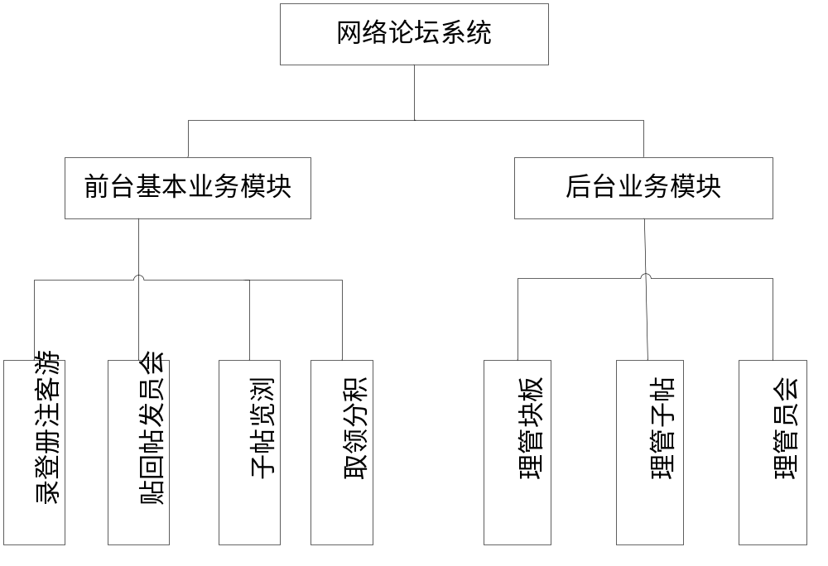
图2-1 系统总体功能模块图

2.2前台基本业务模块
前台基本业务模块包括以下几个方面，如图2-2所示：

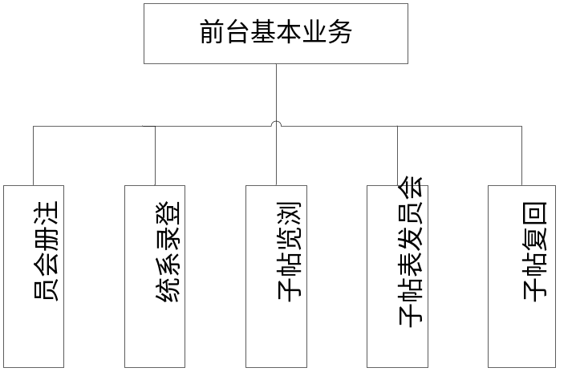
图2-2 前台基本业务模块图
1.注册会员
提供新会员注册功能，包括录入信息的节目，检查注册信息的有效性，并将注册会员信息存入对应数据库的数据表中。
2.登录系统
提供会员登录论坛功能，要想针对谋篇帖子发言，或发表帖子，必须是登陆用户才可以操作。由于论坛中某些操作只有会员才可以执行，所以必须先登录系统。
3.浏览帖子
对注册会员和未注册会员提供文章查询以及阅读的功能，即提供对应文章标题信息，以及查看详细内容及回复文章的超链接。
4.会员发表帖子
会员可以针对某个感兴趣的活体发表自己独到的见解。为注册用户无此项功能。
5.回复帖子
注册会员和未注册会员都可以对某一话题展开讨论，发表意见，并给出回复。

2.3后台管理模块
后台管理模块主要包括对整个网上论谈系统的设置管理，如图2-3所示：

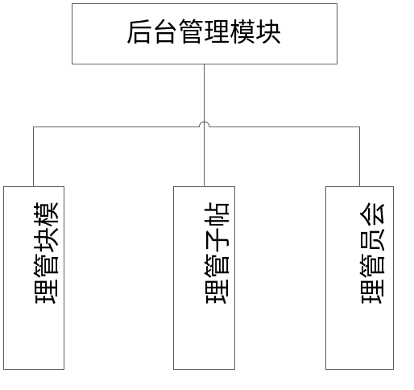
图2-3 后台管理模块

2.3.1板块管理
根据不同的话题，管理员可以将每个话题分成不同的种类板块，然后对起进行管理。管理员可以删除认为不必要的板块话题；管理员可以修改板块的主题，类型和数量等，管理员还可以添加新的板块。

2.3.2帖子管理
管理员可以对会员发表的帖子进行管理。管理员可以删除内容反动火不艰苦的帖子，可以指定帖子。还可以设置精华帖，控制帖子的点击率等操作。

2.3.3会员管理
管理员可以对会员进行管理。可以删除会员，收回他的会员号；修改会员的基本信息，修改会员的积分，排行等。

3. 系统的UML建模
对于网上论坛系统而言，主要任务是分析试用改系统功能的是那些人，那些人需要改系统的支持完成工作，以及系统的管理者和维护者等。

3.1确定参与者
根据分析得出该系统一共有4类参与者，分别为未注册用户、注册用户、版块和论坛管理员。

3.2创建用例图
按照参与者的职能划分，论坛系统管理的用例图如图3-1所示：

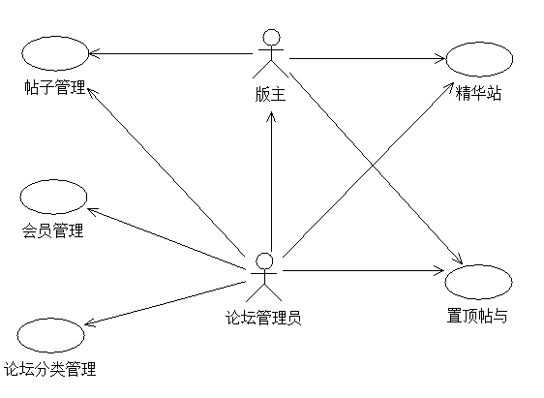
图3-1 论坛系统管理用例图
相对会员管理和论坛分类管理而言，还可以进一步划分。管理员管理会员和论坛种类的用例图如图3-2所示：

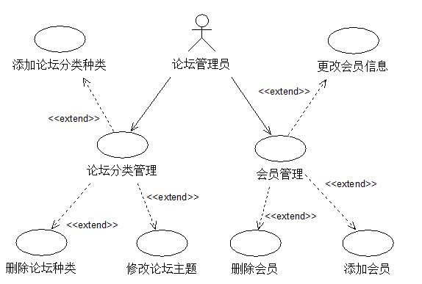
图3-2 管理员管理会员和论坛种类用例图
系统用户的用例图如图3-3所示：

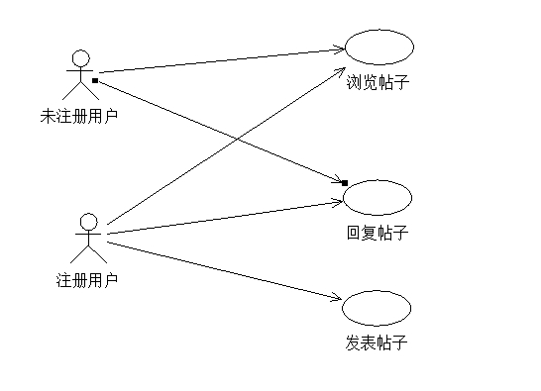
图3-3 系统用户的用例图

3.3创建时序图
在网络论坛系统中，每个用例都可以建立一个时序图，将用例执行那个的各个参与的对象之间的消息传递过程表现出来。
1.会员发帖回帖的时序图如图3-4所示：

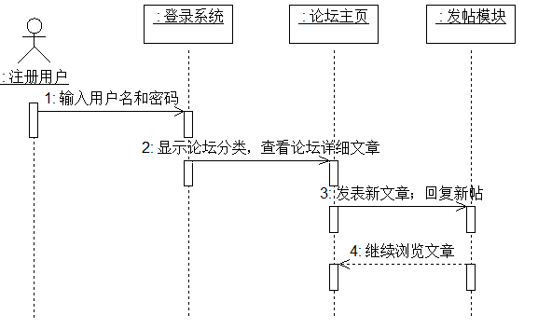
图3-4 会员发帖回帖时序图
会员首先使用自己的账号和密码登录系统，登录模块将会把用户的的ID保存在系统的缓存中，并展现论坛的分类模块给会员。会员此时可以按照兴趣进入不同的主题讨论区，查看主题文章，并发表新文章（需要ID检验）和回复新帖，还可以浏览其他类别的主题讨论区。
2.论坛管理员管理会员的时序图如图3-5所示：

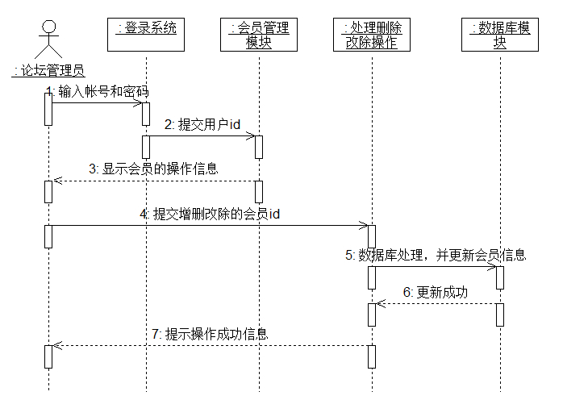
图3-5 论坛管理员管理会员时序图
管理员在提交ID给会员管理模块后，可以对会员进行维护（添加、删除或修改）。管理员首先输入自己的账号和密码登录系统，此时会将管理员的ID保存在系统缓存中并提交会员管理模块。在操作会员的页面中，管理员会根据需要对每个会员进行增删等操作，并将其信息提交给数据库。数据库会对其进行相应的处理，并更新会员信息，至此管理员管理会员操作成功。
3.论坛管理员管理论坛分类的时序图如图3-6所示：

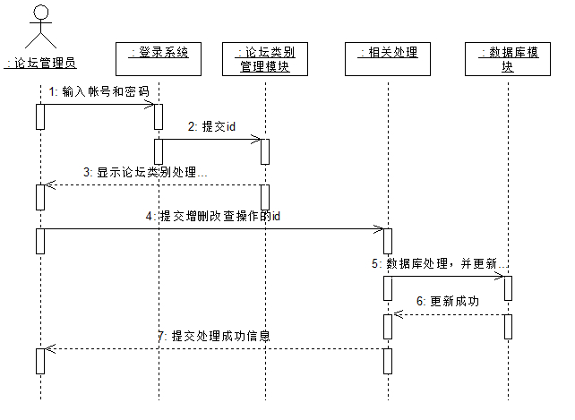
图3-6 论坛管理员管理论坛分类时序图
管理员使用自己的账号和密码登录后，将管理员的ID保存在系统的缓存中并提交给论坛类别管理模块。在显示论坛类别管理的页面中，将显示处理类别的相关信息给管理员，管理员在该页面中进行增删等操作后，提交操作的ID给数据库模块处理。数据库模块执行操作后更新结果，并提示更新成功。最后提示处理成功信息给管理员。
4.论坛管理员管理帖子的时序图如图3-7所示：
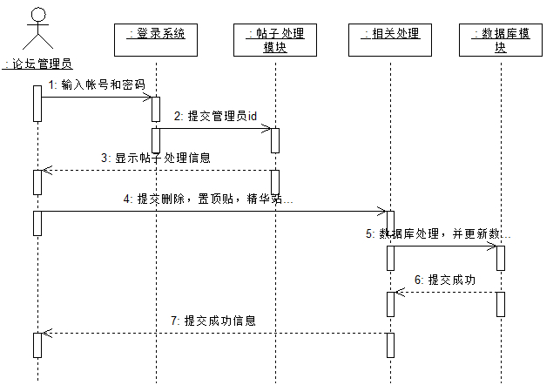
图3-7 论坛管理员管理帖子时序图
管理员在帖子管理模块可以对会员发表的帖子进行维护（删除），还可以对帖子进行一些额外的智能操作，比如置顶帖子、设置精华帖子等。更改完成后，都要经过数据库的处理，并更新数据，才能成功。

3.4创建协作图
1.会员发帖回帖的协作图如图3-8所示：
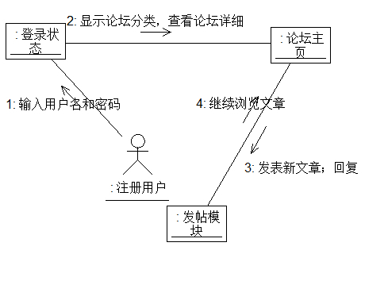
图3-8 会员发帖回帖协作图
2.论坛管理员管理会员的协作图如图3-9所示:
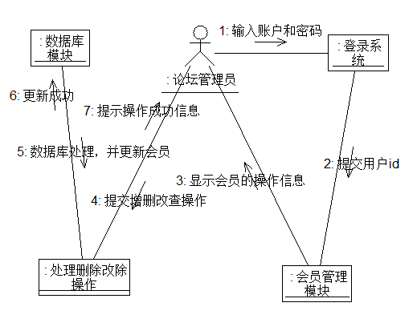
图3-9 论坛管理员管理会员协作图
3.论坛管理员管理论坛分类的协作图如图3-10所示：
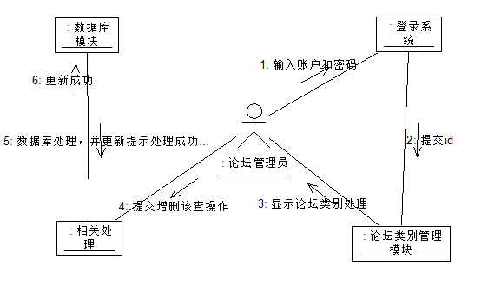
图3-10 论坛管理员管理论坛分类协作图
4.论坛管理员管理帖子的协作图如图3-11所示：
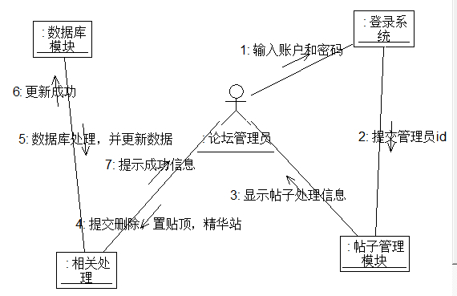
图3-11 论坛管理员管理帖子的协作图

3.5创建状态图
1.前台业务模块的状态图
由于本系统的前台业务模块只涉及到帖子对象，其他的一些操作类的状态都很少，不需要创建状态图，所以此处就整个前台业务创建一个状态图如图3-12所示：
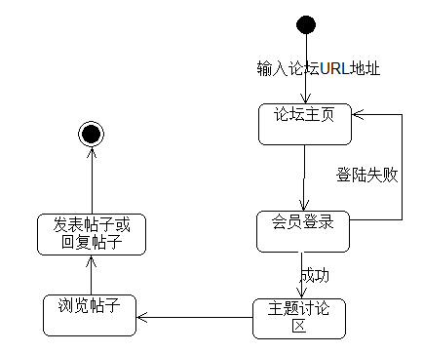
图3-12 前台业务状态图
2.后台会员管理的状态图如图3-13所示：
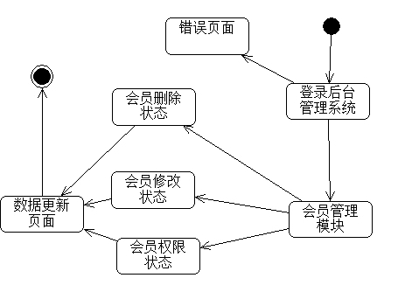
图3-13 后台会员管理状态图
3.后台论坛分类管理的状态图如图3-14所示：
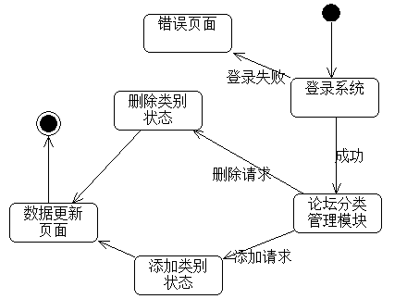
图3-14 后台论坛分类管理状态图
4.后台帖子管理的状态图如图3-15所示：
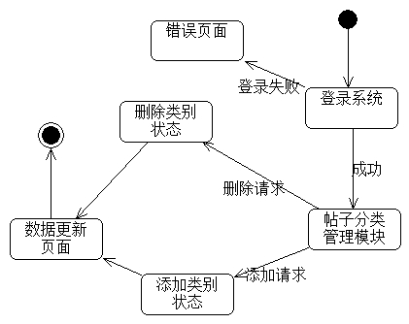
图3-15 后台帖子管理状态图
3.6活动图
网上论坛系统中可以建立的活动图细分下去很多，下面大体按前台和后台笼统地介绍该系统中的活动图。
1.前台业务模块的活动图如图3-16所示：
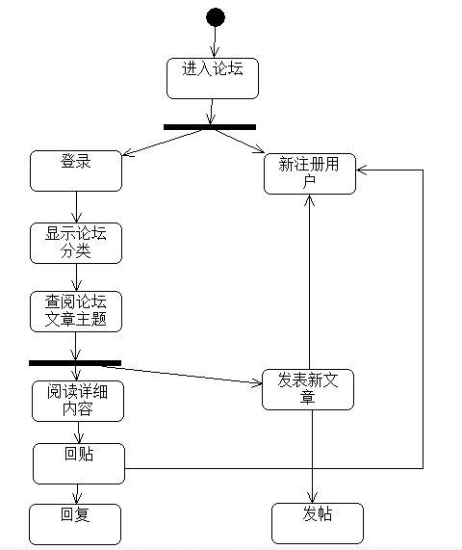
图3-16 前台业务模块活动图
2.后台业务的活动图如图3-17所示：
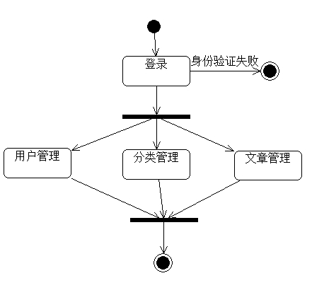
图3-17 后台业务活动图

4. 结果与结论
教材管理系统是专门面向教材科、各教学单位及方便师生而开发的系统。在网络环境下，借助网络的开放性、交互性、共享性，用户可以通过因特网或局域网对教材信息进行查询，接收及反馈。本系统采用人们熟悉的视窗界面，使系统的操作与维护非常简便；对于非教材管理用户，采用以浏览器为主要用户界面，使用户不需培训就可使用，极大地方便了用户的使用，提高了教材管理工作的效率。本文主要工作如下。
（1）对教材管理系统进行了系统需求分析。
- 根据教材部门的工作流程，分析系统管理员、教材管理员、教师、学生各方面的需求，依据需求分析确定系统中各个模块的设计，阐述了系统的主要模块应具备的功能和主要模块的工作流程。
- 介绍了系统的架构设计和数据库设计，以及教师管理模块的详细设计与实现。
该系统的实现，不仅提高了教程管理工作的工作效率，同时也提高了教程管理的服务水平，使教程管理工作更加透明化、自动化和现代化，为校园信息化建设作出重要贡献。

5. 收获与致谢
首先，感谢老师的悉心教导，通过课本知识和自身项目经验的深入浅出的讲解使我在本学期受益匪浅。
其次，通过自己对理论知识的学习和本次作业的完成，使得我对数据库系统和网站的建立和管理有了初步的了解，对今后的学习和工作有较大的帮助。
再次，本次作业的完成也遇到了一些困难，我们通过利用网络资源的查阅资料使得问题得到了解决，也锻炼了自己解决实际问题的能力。

6. 参考文献
[1] 郭宁. 软件工程实用教程[M]. 北京：人民邮电出版社，2011
[2] 韩万江. 软件项目管理案例教程[M].北京：机械工业出版社，2005
[3] 何志勇等.软件工程——基于项目的面向对象研究方法[M]. 北京：机械工业出版社，2009
[4] 孙永强，戴锋，陈宗斌．Visual C# .NET程序设计基础[M]．清华大学出版社，2002
[5] [英]夏普.Visual C#2005从入门到精通[M]．周靖 译.清华大学出版社，2006
[6] [英]费森．Visual C#基于组件的开发[M]．战晓苏 译．清华大学出版社，2003
[7] 李律松，马传宝，李婷．Visual C#+SQL Server 数据库开发与实例[M]．清华大学出版社，2006
[8] Karli Watson ．C# 入门经典[M]．康博 译．清华大学出版社，2002
指导教师评语：
1、大作业报告：
a、内容： 不完整□ 完整 □ 详细 □
b、方案设计： 较差 □ 合理 □ 非常合理□
c、实现： 未实现□ 部分实现□ 全部实现□
d、文档格式： 不规范□ 基本规范□ 规范 □
2、程序运行效果：良好□ 有小错误□ 不能运行□
3、答辩：
a、未能完全理解题目，答辩情况较差 □
b、部分理解题目，部分问题回答正确 □
c、理解题目较清楚，问题回答基本正确 □
d、理解题目透彻，问题回答流利 □

总 成 绩：

指导教师签字：
年 月 日

